Tomcat的目录介绍

# **Tomcat压缩包解压后直接可以使用，不需要安装。**

# **Tomcat下的目录结构**：

这是一个Tomcat8.0.32版本下的目录结构：**蓝色为文件夹**。

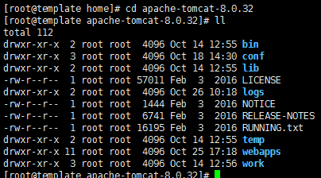

# 简单介绍

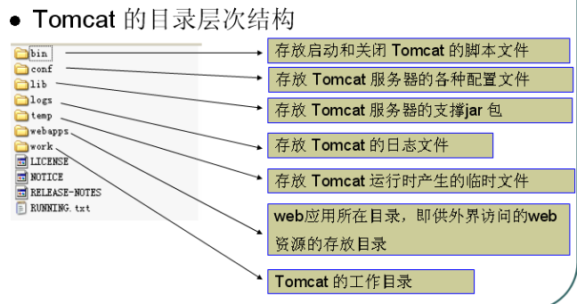

# **Tomcat的目录介绍**：

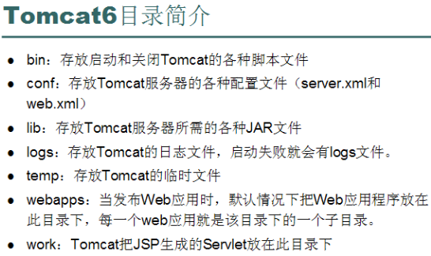

## bin目录：

存放启动和关闭Tomcat服务器的各种脚本。

**windows下：startup.bat 和 shutdown.bat;**

**Linux下： startup.sh 和shutdown.sh。**

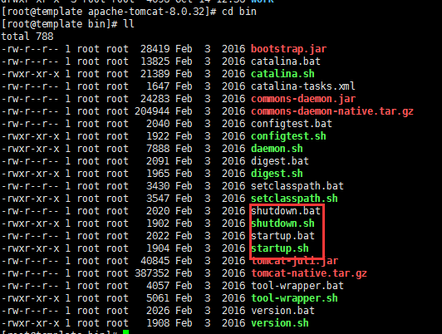

## conf目录：

存放Tomcat服务器的各种配置文件。重要的xml文件有：

**web.xml、server.xml、context.xml**等。

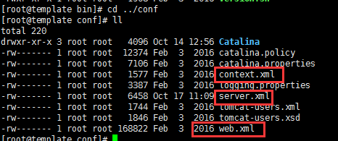

## lib目录：

**存放Tomcat服务器所需要的jar包**。如果所有的web应用都需要某个jar包，也可以放到此目录下，此服务器上的jar包就可以共享了。

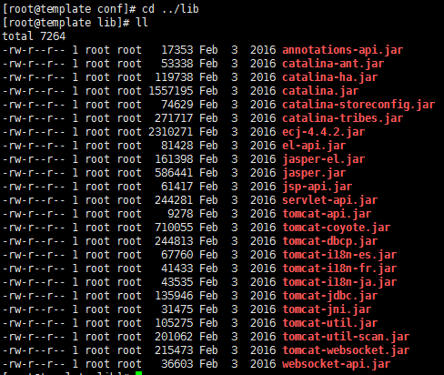

## logs目录：

**存放Tomcat服务器的自己的及各个应用的日志文件**。各个web应用的日志文件，一般就放在此目录下。当应用出现问题时，首先应看log日志文件，**找出错误的地方**。

## temp目录：

存放的是**Tomcat服务器**的一些临时文件。

## webapps目录：

当**发布web应用**时，默认情况下把**web应用程序**放在此目录下，每一个应用程序就是该目录下的一个子文件。

对于**Eclipse开发的web应用**，直接Export出一个war包，拷贝到此目录下，Tomcat服务器会自动创建一个子目录。删除war包时，Tomcat服务器也会自动删除**生成的目录**。

## work目录：

**Tomcat服务器把JSP生成的Servlet放在此目录下。**